武汉大学2010-2011学年第二学期
《高等数学B2》期中考试试卷解
一、(6’) 设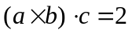，求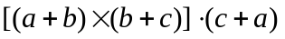。
解、。
二、(10’) 求过点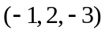，且平行于平面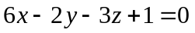，又与直线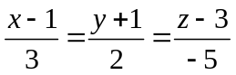相交的直线方程。
解、设与直线的交点为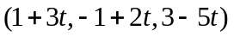。则
解得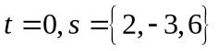。所求直线方程：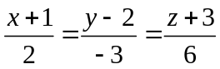。
三、(12’) 讨论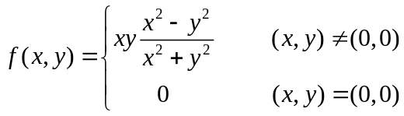 在点的连续性,可导性和可微性.
解、当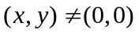，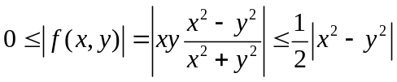，而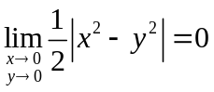，所以，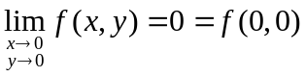。故在点连续。
，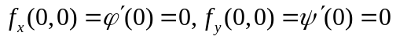都存在。
令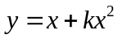，则
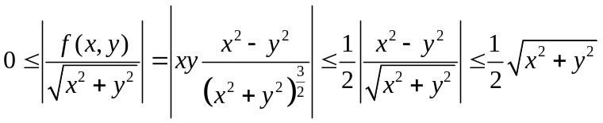
而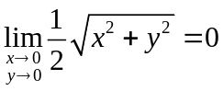，所以在点，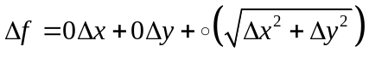。故在点可微。
四、(10’) 设函数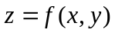在点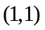处可微，且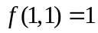，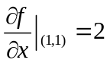，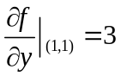，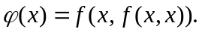求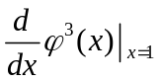。
解、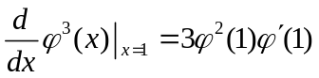，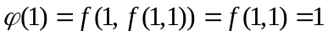，
，
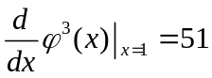。
五、(8’) 设函数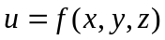有连续偏导数，且由方程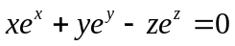所确定，求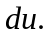
解、由方程，，
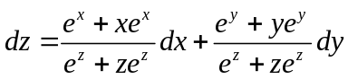。所以，
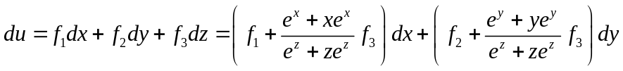。
六、(10’) 设函数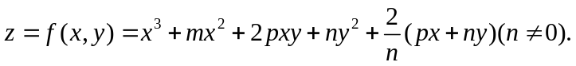试证当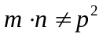时，函数有且只有一个极值；又若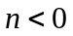时，这个极值必为最大值。
证、 在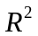上到处可导。解下列方程组得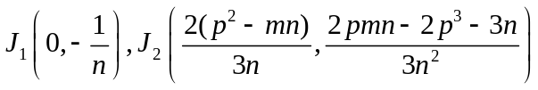。
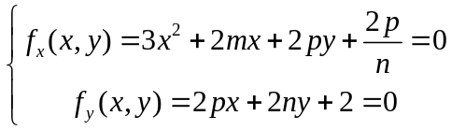
。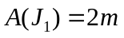，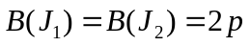，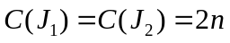，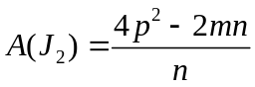，。当时，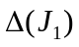和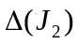有且只有一个为正数，故此时函数有且只有一个极值。
设加之。则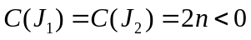，从而在极值点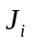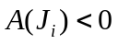，此极值点在上唯一的极大值点。故这个极值必为的最大值。
七、(14’) 交换下列积分次序：
1) 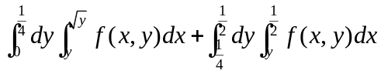; 2)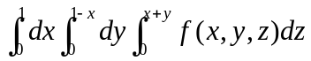(先对).

解、1）作草图如右。根据右图，
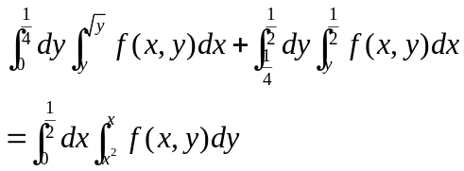

1

2）作草图如右。根据右图，
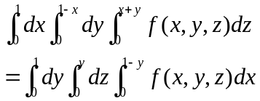

1

八、(10’) 计算二重积分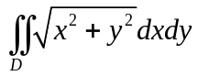，其中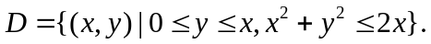

解、作草图如右。根据右图，
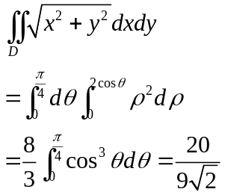

D
2

九、(10’) 计算三重积分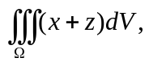其中由与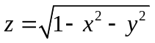所围成。
解、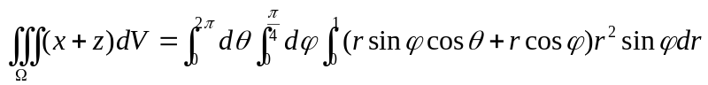
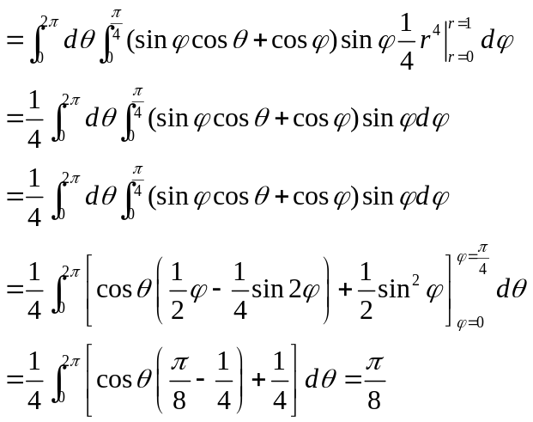。
十、(10’)已知点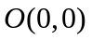及点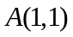，且曲线积分
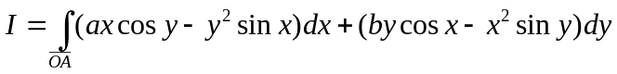
与路径无关，试确定常数，并求
解、
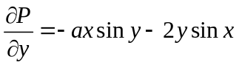。由于曲线积分与路径无关，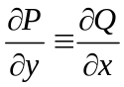，得

